Отклонения в поведении детей могут быть обусловлены следующими причинами:  - социально – педагогической запущенностью, когда ребенок ведёт себя неправильно в силу своей невоспитанности, отсутствия у необходимых позитивных знаний, умений, навыков;  - глубоким психическим дискомфортом, вызванным неблагополучием семейных взаимоотношений, отрицательным психологическим микроклиматом в семье, систематическими учебными неуспехами, не сложившимися взаимоотношениями со сверстниками;  - отклонениями в состоянии психологического и физического здоровья и развития, возрастными кризисами;  - отсутствием условий для самовыражения, разумного проявления внешней и внутренней активности;  - безнадзорностью, отрицательным влиянием окружающей среды.  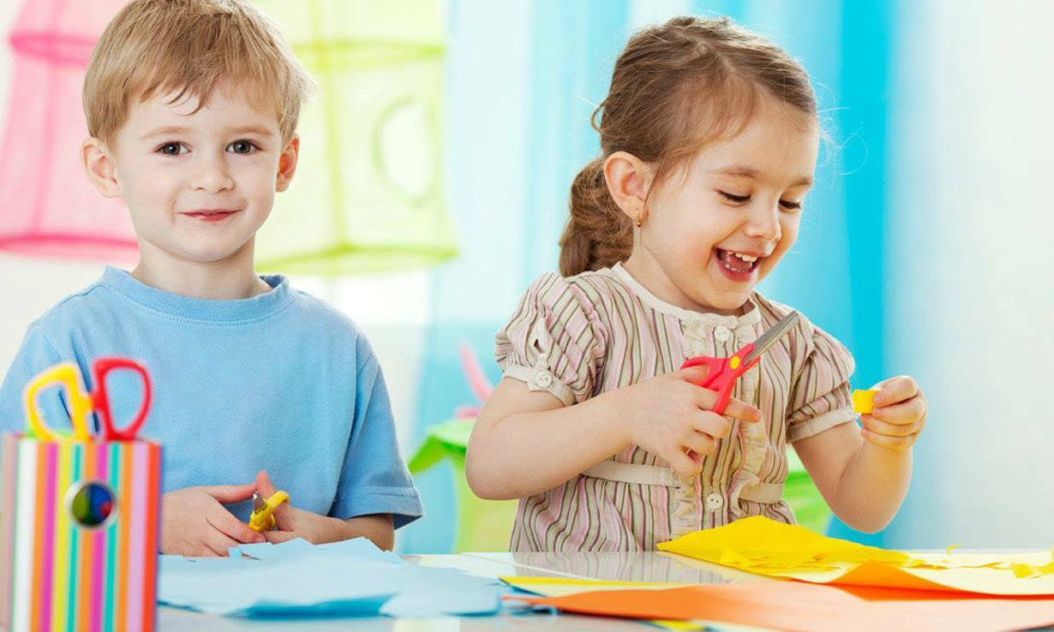  Детское сообщество для ребенка – это лаборатория социального творчества, в которой он испытывает на практике различные формы поведения и отношения со сверстниками и отбирает наиболее удачные и приемлемые для себя.  Дорогой родитель, помни, что двухлетние дети в силу своих возрастных особенностей н могут самостоятельно строить отношения со сверстниками, а у трехлетних детей они складываются удачно лишь при участии взрослого.  Воспитывая детей, опирайтесь на возрастные нормы своих малышей.  3 года  - нуждается в поддержке своей инициативы в играх и действиях по своим правилам;  - более удачно складываются одиночные игры с предметами и игрушками, чем групповые; | Получить консультацию  педагога - психолога по вопросам  родительско – детских отношений  можно по адресу:  ул. Чернышевского, д. 33 «А»  тел.: (846-35) 6-18-76, 6-18-77  по предварительной записи  «Дети должны жить в мире красоты, игры, сказки, музыки, рисунка, фантазии, творчества».  (В. Сухомлинский)  «В первые два года поведение и мысли ребенка программируются в основном матерью. Когда ребенку исполняется шесть лет, его жизненный план уже готов».  (Эрик Берн)  - взаимодействие со сверстниками удачно складываются при участии взрослого или коррекции с его стороны;  - нуждается в положительной оценке своих действий со стороны взрослых;  - может достаточно понятно выражать свои мысли и заявлять о своих потребностях. Но роль жестов в общении ещё значительна;  - часто не хочет проявлять заботу о других, протестует против этого;  4 года  - в своих занятиях предпочитает сверстников взрослым. Коллективные игры предпочитаются всем другим занятиям;  - нуждается во внимании сверстников и в признании ими своих успехов;  - инициативен, любознателен, с удовольствием и безбоязненно участвует в поиске выхода из затруднительных положений;  - тяжело переносит отверженность сверстников;  - может проявлять заботу о младшем или животном;  - может проявлять сострадание и заботу о близких; | 446213, Самарская область, г. Новокуйбышевск, ул. Чернышевского, 33а тел.: (846-35) 4-44-66. Тел./факс(846-35) 4-77-66 e-mail: famyle63@mail.ru  Новокуйбышевское отделение помощи семье и детям ГКУ СО «КЦСОН Поволжского округа»  Памятка  для родителей  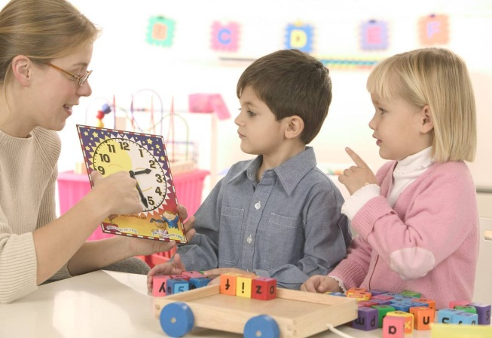  Возрастные нормы поведения  детей 3-6 лет  2023 г.  5 лет  - соблюдает распорядок дня и с удовольствием его поддерживает;  - разоблачает любое отступление от принятого распорядка в поведении взрослых. Но с удовольствием выслушивает объяснения и допускает внесение изменений, если его привлекают к обсуждению;  - с удовольствием ябедничает;  - интересуется оценкой своего труда со стороны взрослых и сверстников  - проявляет сострадание и заботу о близких;  - удерживает принятую на себя роль до окончания игры  6 лет  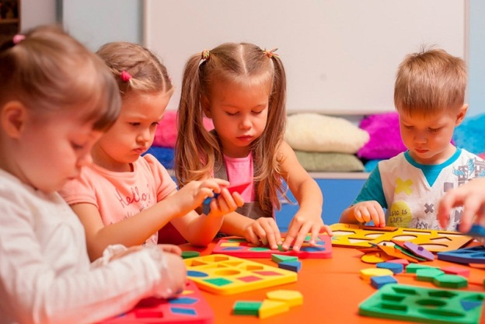  - испытывает потребность в сотрудничестве и умеет подчинять свои интересы, активность правилам игры;  - предпочитает постоянных партнёров по игре, но может занять младшего;

